**Hyytiälän laserkeilaukset 2013 – A. LiteMapper toukokuussa, B. ALS60 Juhannuksen jälk. keilaus**Ilkka Korpela

**Maaston korkeus**

N60 140-190 m  
Elllipsi-korkeudet 158-208 m

**A. KEVÄT (LITEMAPPER)**

**A1. Toistetaan 1:1:een 15.11.2011 tehty kahdeksan lentolinjan (a 6 km) lento**; samat trajektorit, sama lähetysteho (Joulea, yli pulssin), pulssinpituus (leveys ja max teho, W) pulssitiheys (240 kHz), avauskulma 30°, 750 m AGL, 80 kts. Hasselblad ilmakuvaus ja kuvien Match-AT käsittely, jos valoa kuvaukseen on riittävästi. **Hinta ?€ sis. alv. (oli 10500€ + 2000€ kuvat 2011/2013)**  
  
**LiDAR aineisto, LiteMapper**  
Tehdään normaali boresight kalibrointi ja linjasovitus, Koordinaatisto: UTM35/ellipsikorkeuksia.   
**a**) Diskreetti pistepilvi (RiProcess) ja **b**) aaltomuotonäytteet LAS-tiedostossa;   
samoissa LAS-tiedostoissa tai erikseen eri tiedostoina (tarkat aikaleimat, joilla yhdistetään).   
**c)** trajektoritiedot (@256 Hz) ja   
**d)** Rieglin oman formaatin mukaiset havaintotiedostot.

**Kuva-aineisto** (Hasselblad), jos saadaan **a**) Ilmakolmiointi => Huom. KKJ-2/N60 orientoinnit; ilmakolmioinnin tulokset liitos- ja tukipisteillä, virhe-estimaattorit kolmioinnissa ratkaistuille parametreille, tiedot käytetyistä suorista havainnoista.   
**b**) kalibrointitiedot (laskennassa käytetty tai siinä tarkentunut sisäinen orientointi);  
**c**) TIFF-kuvat, tiilitys saa olla, muttei kompressiota.

**Huomioidaan Hyytiälän Zeppelin kampanja.** Ilmakehäfyysikoiden Kampanja alkaa 27.4.   
Lennot tehdään Jämiltä Hyytiälään, Hyden yllä n. 1 h päivässä. Ei sulje ilmatilaa.   
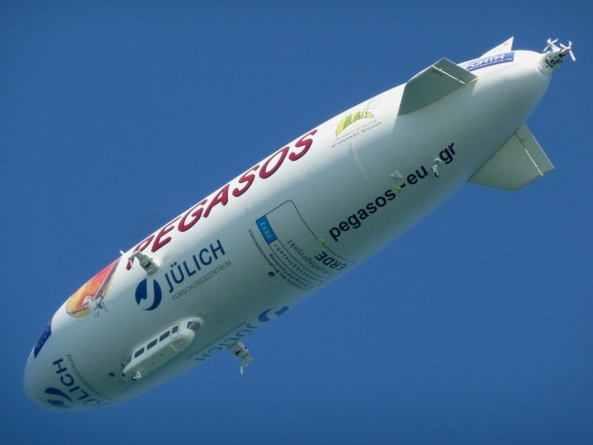

**Tuukka Petäjä HY, fysiikan laitos (Helsinki)**  
Tuukka.Petaja ( at ) helsinki.fi; 09-19150878; 050-4155278  
**Janne Levula HY, Fysiikan laitos (Hyytiälä)**Janne.levula (at) helsinki.fi; 09-191 20761  
**Ilkka Korpela HY, Metsätieteiden laitos**  
ilkka.korpela (at) helsinki.fi; 0400-218305

**B. KESÄ (ALS60), Juhannuksen jälkeen, yhteensä 180 km + poikittaiset**

**Alue (2000 x 6000 m):**

|  |  |
| --- | --- |
| KKJ2-E | KKJ2-N |
| 2516400 | 6855800 |
| 2514348 | 6861438 |
| 2516227 | 6862122 |
| 2518279 | 6856484 |

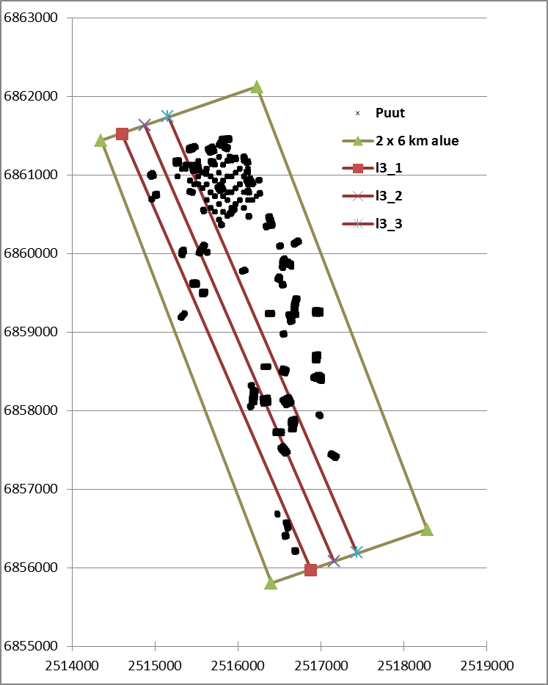

Kartta, jolla Hyytiälän koepuut, skannattava 2 x 6 km alue (B1, B3), sekä kolmelta korkeudelta toistettavat kolme linjaa (B2).

**B1. 700 m, Aaltomuotoskannaus, AGC On, 2000 x 6000 m alue, n. 14 linjaa, 84 km**  
SPiA  
SNR-tavoite 24 dB (tehonsäätö)  
AGC On  
Peitot 55%  
700 m AGL (swath 375 m), 120 kts, noin 13-14 linjaa, 84 km  
118.8 kHz (huom. 120 kHz limitti aaltomuodoissa)  
Scan rate 68.4 Hz   
FOV 30 (+/- 15)   
=> Average 5.1 p/m2 per strip (max 0.69 / 0.90 m between pulses).

**B2. 700, 800, 900 m AGC Off, toistetaan samat kolme 6000 m pitkää linjaa, 3 eri korkeudelta, 3 x 18 km**

|  |  |  |
| --- | --- | --- |
| alku | 2514600 | 6861520 |
| loppu | 2516877 | 6855969 |
|  |  |  |
| alku | 2514878 | 6861634 |
| loppu | 2517154 | 6856083 |
|  |  |  |
| alku | 2515155 | 6861748 |
| loppu | 2517432 | 6856196 |

Lennetään AGC Off, kolmelta korkeudelta, samalla lähetysteholla, samalla PRF:llä, samalla vastaanottimen Gain-arvolla (AGC Off), kolme linjaa**, 3 x 18 km.** AGC:n arvo otetaan B1-linjoilta, joissa sama SNR ja 700 m korkeus. Gain asetetaan 10-20% keskiarvoa ylemmäs, jolloin vahvistus riiittää paremmin 800 ja 900 m toistoihin.  
SPiA-mode  
AGC Off, Gain Fixed (otetaan keskiarvo + 10% linjoista B1)  
 **900 m**: PRF 105.9 kHz; Scan rate 63.4 Hz; FOV 30 (+/- 15); 14% power, SNR 19 dB, 280 m eye safety  
**800 m**: PRF 105.9 kHz; Scan rate 63.4 Hz; FOV 30 (+/- 15); 14% power, SNR 22 dB, 160 m eye safety  
**700 m**: PRF 105.9 kHz; Scan rate 63.4 Hz; FOV 30 (+/- 15); 14% power, SNR 24 dB, 73 m eye safety  
 **B3. 2000 m, Aaltomuotoskannaus, AGC On, 2000 x 6000 m alue, n. 8 linjaa, 48 km**  
  
MPiA; SNR-tavoite 21 dB (tehonsäätö);   
AGC On;   
Peitot 67%; 2000 m AGL (swath 1071 m), 120 kts  
PRF 117.9 kHz (huom. 120 kHz limitti aaltomuodoissa, PRF voi olla vähän pienempikin, Huom. range gate);   
Scan rate 43.4 Hz; FOV 30 (+/- 15);   
=> Average 1.1 p/m2 per strip (max 1.23 / 1.42 m between pulses).